Szybki szacunek wskaźnika cen towarów i usług konsumpcyjnych w grudniu 2022 r.
16,6%
wzrost w porównaniu
z analogicznym miesiącem
poprzedniego roku
Ceny towarów i usług konsumpcyjnych według szybkiego szacunku w grudniu 2022 r. w porównaniu z analogicznym miesiącem ub. roku wzrosły o 16,6% (wskaźnik cen 116,6), a w stosunku do poprzedniego miesiąca wzrosły o 0,2% (wskaźnik cen 100,2).

Tablica 1. Szybki szacunek wskaźnika cen towarów i usług konsumpcyjnych w grudniu 2022 r.
WYSZCZEGÓLNIENIE | 12 2022 |  | 01-12 2022
 | 12 2021=100 | 11 2022=100 | 01-12 2021=100
OGÓŁEM | 116,6 | 100,2 | 114,4
Żywność i napoje bezalkoholowe | 121,5 | 101,4 | 115,4
Nośniki energii | 131,2 | 96,7 | 132,5
Paliwa do prywatnych środków transportu | 113,5 | 98,4 | 125,2

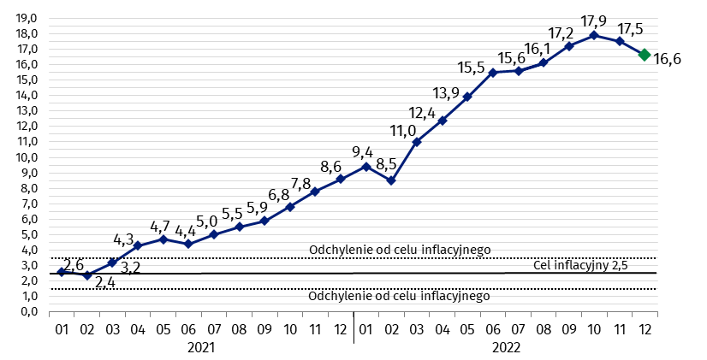
Wykres 1. Zmiany cen towarów i usług konsumpcyjnychª w stosunku do analogicznego okresu roku poprzedniego (w %)

a Dane ostateczne z wyjątkiem informacji opracowanej według szybkiego szacunku w grudniu 2022 r.
W przypadku cytowania danych Głównego Urzędu Statystycznego prosimy o zamieszczenie informacji: „Źródło danych GUS”, a w przypadku publikowania obliczeń dokonanych na danych opublikowanych przez GUS prosimy o zamieszczenie informacji: „Opracowanie własne na podstawie danych GUS”.
Opracowanie merytoryczne:  Departament Handlu i Usług  Dyrektor Ewa Adach-Stankiewicz  Tel: 22 608 31 24 | Rozpowszechnianie:  Rzecznik Prasowy Prezesa GUS  Karolina Banaszek  Tel: 695 255 011
Wydział Współpracy z Mediami  Tel: 22 608 38 04  e-mail: obslugaprasowa@stat.gov.pl | www.stat.gov.pl
 | @GUS_STAT
 | @GlownyUrzadStatystyczny
 | gus_stat
 | glownyurzadstatystycznygus
 | glownyurzadstatystyczny
Powiązane opracowania
Komunikaty i obwieszczenia Prezesa GUS
Informacje sygnalne
Temat dostępny w bazach danych
Dziedzinowa Baza Wiedzy (DBW) Ceny
Bank Danych Makroekonomicznych (BDM)
Bank Danych Lokalnych (BDL)
Wskaźniki cen (Obszary tematyczne: Ceny. Handel)
Ceny (Obszary tematyczne: Ceny. Handel)
Ważniejsze pojęcia dostępne w słowniku
Wskaźnik cen towarów i usług konsumpcyjnych
Cena detaliczna

